De Louis XIV à la Régence
Louis XIV meurt le 1° septembre 1715.
« Il ne fut regretté que de ses valets intérieurs, de peu d’autres gens, et des chefs de l’affaire de la constitution. Son successeur n’en était point en âge. Madame n’avait pour lui que de la crainte et de la bienséance. Madame la duchesse de Berry ne l’aimait pas et comptait aller régner. Monsieur le duc d’Orléans n’était pas payé pour le pleurer et ceux qui l’étaient n’en firent pas leur charge. Madame de Maintenon était excédée du roi depuis la perte de la Dauphine, elle ne savait qu’en faire ni à quoi l’amuser. (…) Quoi qu’elle perdît en perdant le roi, elle se sentit délivrée (…) On a vu jusqu’à quelle joie, à quelle barbare indécence le prochain point de vue de la toute -puissance jeta le duc du Maine (sur la duchesse à qui on reprochait depuis toute sa vie qu’elle n’avait point de cœur mais seulement un gésier), Madame la duchesse d’Orléans me surprit. Je m’étais attendu à des larmes qui, sur tous les sujets lui coulaient très aisément des yeux, et qui furent bientôt taries… »
« Paris, las d’une dépendance qui avait tout assujetti, respira dans l’espoir de quelque liberté et dans la joie de voir finir l’autorité de tant de gens qui en abusaient »
« Le 9 septembre (1715) le corps du feu roi porté à Saint -Denis. On a déjà dit qu’il n’avait rien réglé ni défendu pour ses obsèques, et qu’on se conforma au dernier exemple pour éviter la dépense, l’embarras, la longueur des cérémonies »
Le Vendredi 25 octobre, les obsèques solennelles du feu roi se firent à Saint-Denis où tout se passa dans une confusion si grande, et d’une manière si éloignée de ce qui s’était pratiqué à celles de Louis XIII, d’Henri IV et de tous ses prédécesseurs que je m’en épargnerai le récit. »

« J’ai vu rapporte Voltaire-de petites tentes sur le chemin de Saint-Denis. On y buvait, on y chantait, on y riait. Le sentiment des citoyens de Paris avait passé jusqu’à la populace. Le jésuite Le Tellier était la principale cause de cette joie universelle. J’entendis plusieurs spectateurs dire qu’il fallait mettre le feu aux maisons des Jésuites avec les flambeaux qui éclairaient la pompe funèbre. »

La Régence

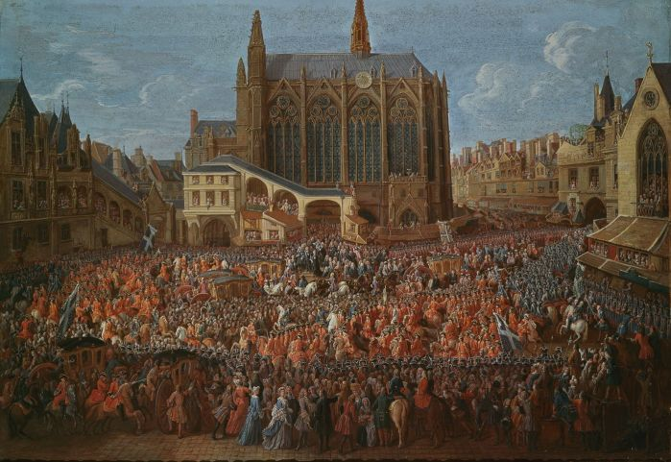

Figure 6 Pierre Louis Martin: Le cortège royal traversant la cour de la Sainte-Chapelle, après le lit de justice du 12 septembre 1715.désignant le duc d’Orléans comme Régent. Le jeune Louis XV est visible sur le balcon

. Mal en cour, Philippe d’Orléans a été longtemps délaissé par les courtisans. Ses amis sont peu nombreux ; le duc de Saint-Simon en fait partie. Il a su habilement préparer sa prise de fonction. Le 2 septembre 1715, Philippe d’Orléans, grâce au soutien du Parlement, devient régent et détenteur effectif du pouvoir
« Tout l’attendait, nous dit Michelet, le désirait, comme une rénovation, une délivrance. Soixante-douze ans d’un règne si pesant que le duc du Maine et Madame de Maintenon auraient continué, parlaient assez pour le Régent. Des prisons, tout un monde enfermé par Tellier, faisaient des vœux pour lui. Le Parlement sous lui allait reprendre la parole, l’action, le droit de remontrance. Les pairs (et l’ardent Saint-Simon) comptaient par lui se relever contre les premiers présidents et contre les princes bâtards. La noblesse à qui le feu roi avait accordé un sursis pour payer ses dettes, espérait bien sous un prince si bon payer tard ou ne point payer. »
Philippe d’Orléans a 41 ans ; il est le fils de Monsieur, frère de Louis XIV, surnommé Monsieur de Sodome et de la princesse Palatine. Jeune homme il se livrait de corps et d’esprit au libertinage. D’esprit car il avait un positionnement intellectuel délibérément critique à l’égard de la religion, physique de par ses mœurs basées sur la recherche du plaisir sous toutes ses formes et sans limites : depuis les divertissements courants- ceux du jeu, de la boisson, de la table ou de la danse…jusqu’aux raffinements érotiques. »

Écoutons le Cardinal de Bernis ce prélat ami de Casanova :
« La cour et la capitale décident des mœurs nationales comme des modes ; les provinces se font gloire d’être les singes de la cour. Je ne parlerai donc ici que des mœurs qui régnaient de mon temps à Paris et à Versailles.
Madame de Maintenon avait rendu la cour de Louis XIV° fort dévote, ou pour parler plus juste, fort hypocrite ; mais la Régence leva le masque qui couvrait les vices. (…)
Tous ceux qui parlaient hardiment sur la religion avaient droit de plaire au Régent. Il permit qu’on lui dédiât une nouvelle édition du dictionnaire de Bayle. Ce livre dangereux passa dans les mains de tout le monde ; On devint par cette lecture savante à bon marché. On apprit des anecdotes scandaleuses ; on vit les objections présentées dans tout leur jour. Les femmes mêmes commencèrent à s’affranchir des préjugés. L’esprit d’incrédulité et de libertinage circulèrent ensemble dans le monde. L’irréligion du Régent et ses débauches trouvèrent facilement des imitateurs dans une nation dont le caractère propre est d’imiter servilement les vertus et les vices de ses maîtres, la corruption devint presque générale, on afficha le matérialisme, le déisme, le pyrrhonisme ; la foi fut reléguée chez le peuple, dans la bourgeoisie et les communautés ; il ne fut plus de bon ton de croire à l’Évangile. (…) Les femmes s’accoutumèrent à l’incrédulité, à l’indécence, à l’amour de l’argent et à la fantaisie de gouverner les gens en place. »
Et plus loin : « Quand j’entrai dans le grand monde, j’y trouvai établi qu’il était ridicule à un mari d’aimer sa femme, et à une femme d’aimer son mari ; les mœurs à cet égard étaient si générales que la Chaussée se crut permis d’attaquer ce préjugé dans une comédie qui eut du succès. La foi conjugale n’était alors une vertu que dans l’esprit de la bourgeoisie. »

A la mort du roi la licence éclate, rapidement les spectacles les bals reprennent, l’on cherche à s’étourdir après une trop longue période d’austérité. Le Régent, ménage dans son emploi du temps de grandes plages à ses plaisirs. Vers 17h après avoir rendu visite à ses filles avec lesquelles la rumeur l’accuse d’entretenir des relations incestueuses, il organise des « petits soupers » avec ses amis surnommés les « roués » « Chacun a son sobriquet on y trouve Broglie, le fils du maréchal est « Bouillon » Nocé, « Braquemardus de Nocendo », le duc de Brancas «la Caillette grise »
Le vin coule à flot, quand, les caresses ont échauffé les sens, on se retire dans les salons.
Le cardinal Dubois est bien sûr de ces parties, il y est avec une de ses maîtresses, madame de Tencin, femme intelligente et savante experte dans l’organisation de soirées à prétention intellectuelle. On y lit des ouvrages érotiques où l’on puise parfois des figures d’accouplement. Elle est aussi une grande pourvoyeuse de filles légères.
« Un soir, la fille du maréchal de Tourville, la comtesse de Brassac-Luce, est entraînée dans une soirée, enivrée, dénudée. Ses comparses lui fourrent le vagin avec un fromage salé et poivré. Le lendemain on raconte la plaisanterie et bientôt dans la capitale un couplet à double entente blasphématoire- est sur toutes les lèvres :
Pour effacer la tache originale,
De la Brassac on baptisa le con ;
Mais on conçut que toute la rivière,
En la lavant, recevait un affront. »
Ces mœurs continuèrent sous Louis XV
Le comte de Jean-Baptiste de Sade est l’un des plus brillants modèles de libertin du règne de Louis XV. Il a vraisemblablement une liaison avec Mademoiselle de Charolais.
On lui prêtait des goûts contre nature.
J’ai tous les goûts quand je vous rends hommage,
J’y trouve en même temps la femme et le garçon,
J’adore en vous une femme volage,
Un ami sage, un aimable giton.
et
Comme un habitant de Sodome,

Je fais la femme avec un homme
C’est ce qui vous met en fureur,
Mais pourquoi vous fâcher Mesdames ?
Vous seules faites mon bonheur :
Je suis très homme avec les femmes.

On voit que son fils le marquis avait de qui tenir.
Lorsque Louis-Henri de Condé mourut, «il laissait un fils âgé de quatre ans, Louis-Joseph de Bourbon qui allait devenir le compagnon de jeu de Donatien. Ce fut le comte de Charolais, frère du défunt qui fut chargé de la tutelle du jeune prince. Ainsi le futur marquis de Sade
aura-t-il constamment sous les yeux pendant sa première enfance, l’homme en qui s’incarne, avec une rare perfection, le concept auquel il donnera son nom.
Le comte de Charolais passait en effet, pour l’un des personnages les plus authentiquement « sadique » de son temps. Nul n’a éprouvé autant de bonheur dans le crime ; il tuait ses semblables par jeu comme d’autres vont à la chasse. Sa distraction préférée consistait à viser à coups de mousquet les ouvriers couvreurs qui travaillaient sur les toits. Quand il en touchait un, il criait victoire. Afin d’éviter toute poursuite il se rendait ensuite auprès du roi pour lui demander sa grâce. Fatigué de ses requêtes, Louis XV lui aurait répondu un jour : « Monsieur, la grâce que vous demandez est due à votre rang et à votre qualité de prince du sang, mais je l’accorderai plus volontiers encore à celui qui vous en fera autant. ».
Autre personnage, Anne Louise Bénédicte de Bourbon, mademoiselle d’Enghien, puis mademoiselle de Charolais, puis duchesse du Maine. Pierre-Yves Beaurepaire nous en dresse le portrait :

Figure 7 Duchesse du Maine, par François de Troy, Sceaux musée de l’île de France
À propos de la petite fille du Grand Condé, Louis II de Bourbon, mariée au duc du Maine, l’un des bâtards légitimés de Louis XIV et de Madame de Montespan, Saint Simon écrit dans ses Mémoires ; « (…) une femme de même trempe dont l’esprit, et elle en avait infiniment avait achevé de se gâter et de se corrompre par la lecture des romans et des pièces de théâtre dont les passions desquelles elle s‘abandonnait tellement qu’elle a passé des années à les apprendre par cœur et à les jouer publiquement elle-même. Elle avait du courage à l’excès, entreprenante, audacieuse, furieuse, ne connaissant que la passion présente et y postposant tout, indignée contre la prudence et les mesures de son mari qu’elle appelait misères de faiblesse à qui elle reprochait l’honneur qu’elle lui avait fait de l’épouser, qu’elle rendit petit et souple devant elle en le traitant comme un nègre, le ruinant de fond en comble sans qu’il osât proférer une parole, souffrant tout d’elle dans la frayeur qu’il en avait, et dans la terreur encore que la tête achevât tout à fait de lui tourner. Quoiqu’il lui cachât assez de choses, l’ascendant qu’elle avait sur lui était incroyable, et c’était à coup de bâtons qu’elle le poussait en avant ». Intelligente et extravagante, elle tient une cour brillante à Sceaux. Passionnée de théâtre, ses fêtes dont Fontenelle écrit que la duchesse « voulait qu’il y entrât de l’idée de l’invention et que la joie eût de l’esprit » sont réputées. Dévorée d’ambition, elle refuse que son mari soit évincé par le duc d’Orléans et multiplie les tentatives de déstabilisation de la Régence, dont la plus célèbre est la conspiration de Cellamare. Pour le président Hénault, il était « impossible d’avoir plus d’esprit, plus d’éloquence, plus de badinage, plus de véritable politesse ; mais, en même temps, on ne saurait être plus injuste, plus avantageuse, ni plus tyrannique. »
Nous complèterons ce portrait par ce qu’en dit Maurice Lever :
« Sœur du prince de Condé, Louise -Anne de Bourbon, dite Mlle de Charolais encore appelée Mademoiselle, passait pour la plus belle princesse de la maison de Bourbon. Vive intelligente, curieuse de nature son éducation amoureuse était achevée à quinze ans. A vingt elle pouvait s’enorgueillir de plusieurs conquêtes, dont celle du duc de Richelieu le plus fameux roué de la Régence. Leur liaison fut si notoire qu’il fallut choisir entre mariage et rupture. Ce fut la rupture. Elle n’en conçut ni chagrin ni colère. Elle présentait régulièrement à Louis XV de jolies pensionnaires qu’elle recrutait à son intention, jouant le rôle d’entremetteuse avec adresse, sinon avec cynisme.

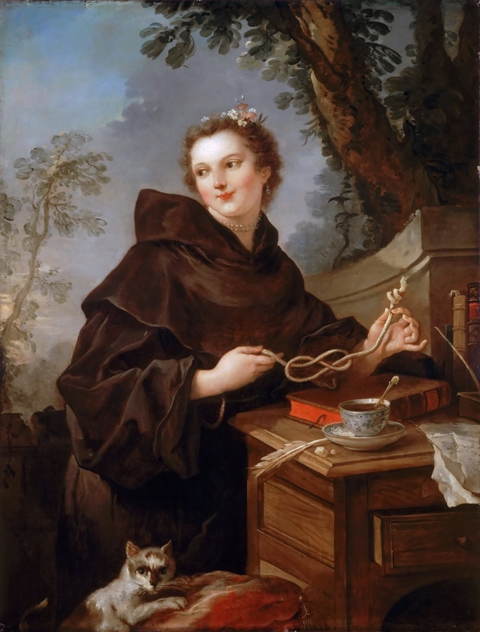

Figure 8 Natoire mademoiselle de Charolais habillée en moine.

Elle aimait à recevoir ses amants nue, sous un vêtement de moine cordelier, habit qu'elle pouvait ôter plus rapidement qu'une robe de cour.

Elle inspira à Voltaire, ami du duc de Richelieu, ces vers :
Frère ange de Charolois
Dis- nous par quelle aventure
Le cordon de Saint François
Sert à Vénus de ceinture
LE RÈGNE DE LOUIS XV
Le règne de Louis XV

« Le règne de Louis XV est scandé dans la vulgate par l’ascension des maîtresses royales successives parmi lesquelles on retient d’abord les « trois sœurs » de Nesle. Elles sont en réalité quatre si l’on compte la duchesse de Lauragais qui n’est maîtresse du roi que par intermittence » On insiste ensuite sur jeanne-Antoinette Poisson, Madame d’Étioles, future marquise de Pompadour

Madame de Pompadour
Ci gît qui fut vingt ans Pucelle,
Quinze ans catin, et sept ans maquerelle

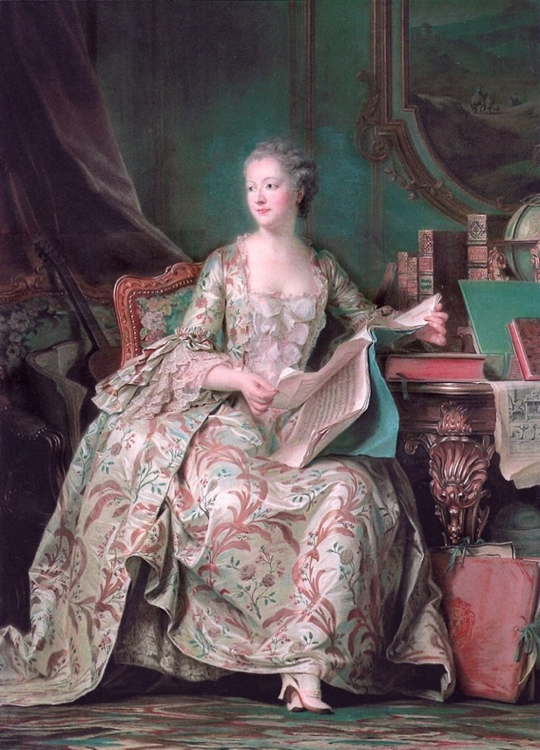
Figure 9 Maurice Quentin Latour ,Portrait de la marquise de Pompadour vers 1755, Pastel,
Paris, Musée du Louvre
« La marquise de Pompadour qui a grandi dans l’entourage des premières et sulfureuses fortunes de la finance en raison de la part prise dans la liquidation du système de Law »
« Jeanne Antoinette Poisson, née d’une femme galante, en avait reçu les instincts, l’éducation, les mœurs.
On a dit d’elle qu’elle savait chanter et danser avec plus de perfection qu’il ne convient à une femme honnête. Elle possédait en outre un haut degré de l’art du théâtre. Grâce à ses talents elle sut se faire épouser par Charles Guillaume Lenormand, sieur d’Estioles, adjoint aux fermes. Elle vécut ainsi dans une société élégante, voluptueuse et riche, jusqu’au moment où elle quitta son mari pour la cour. (1745). Son existence, à compter de cette époque se divise en deux périodes distinctes, elle est d’abord maîtresse déclarée du roi.(…)Plus tard, elle cessa de pouvoir remplir ses fonctions intimes. Fausses couches, raison de santé ou autres, l’amour fit place à l’amitié et à l’ambition. Madame d’Etiolles, devenue marquise de Pompadour, ne pouvant plus être la maîtresse du roi, voulut du moins présider à ses plaisirs, et conserver indirectement son empire. De là naquit le Parc- aux -Cerfs. (…)
Louis XV aimait les petites filles, les plus jeunes, les plus neuves (d’Argenson, 20 avril 1756).
Etait-ce par dépravation de goût ou par calcul de prudence ? Il n’importe. Ses préférences une fois connues, on cherchait à les satisfaire : « son valet de chambre Lebel les lui amenait dans sa chambre et cette chambre s’appelait le Trébuchet , parce qu’on y prenait de jeunes oiseaux (en fait c’était la chambre de Le Bel »

Les chansonniers écrivent des « poissonades »

Les grands seigneurs s'avilissent, La contenance éventée,
Les financiers s'enrichissent, La peau jaune et truitée,
Tous les Poissons s'agrandissent, Et chaque dent tachetée,
C'est le règne des vauriens ; Les yeux fades, le col long,
On épuise la finance Sans esprit, sans caractère,
En bâtiments, en dépense ; L'âme vide et mercenaire ;
L'État tombe en décadence ; Le propos d'une commère,
Le roi ne met ordre à rien, rien, rien, rien Tout est bas chez la Poisson, son, son, son

Une petite bourgeoise, Si dans les beautés choisies
Élevée à la grivoise, Elle était des plus jolies,
Mesurant tout à sa toise, On pardonne les folies
Fait de la cour un taudis ; Quand l'objet est un bijou ;
Le Roi, malgré son scrupule, Mais pour si mince figure
Pour elle follement brûle ; Et si sotte créature
Cette flamme ridicule S'attirer tant de murmure,
Excite dans tout Paris, ris, ris, ris. Chacun pense le Roi fou, fou, fou, fou.

Cette catin subalterne Il est vrai que pour lui plaire
Insolemment le gouverne, Le beau n'est pas nécessaire ;
Et c'est elle qui décerne Vintimille sut lui faire
Les honneurs à prix d'argent ; Trouver son grouin gentil
Devant l'idole tout plie, On croit aussi que d'Estrade
Le courtisan s'humilie ; Si vilaine, si maussade,
Il subit cette infamie, Aura bientôt la passade.
Et n'est que plus indigent, gent, gent, gent. Elle en a l'air tout bouffi, fi, fi, fi.

Le Parc-aux-Cerfs

Sur le jeune âge des partenaires sexuels
C’est un sujet impossible à aborder de nos jours
- Âge des premières règles
On reproche à Louis XV le jeune âge de certaines de ses maîtresses dont on dit que certaines n’étaient pas pubères ce qui aurait été le cas de la demoiselle O’ Murphy qui n’aurait été réglée qu’un ou deux mois après ses premiers rapports avec le Roi. Il faut savoir qu’à cette époque l’âge de la puberté en France était de 15,9 ans.Pour son physique, l’odalisque blonde réalisée par Boucher est censée la était plus dure à cette époque et le rapport adulte-enfants était différent. On mûrissait certainement plus vite. Au XXI° siècle la puberté des filles se fait entre 12 et 13 ans.

PETITE HISTOIRE DE LÄGE DES PARTENAIRES
En 2020,en France, 1000 jeunes filles de 12 à 14 ans tombent enceintes et 700 se font avorter. Ce sont celles qui n’ont pas eu de chance. Un décret du 27/08/2020 leur permet de ne plus avoir à payer le « ticket modérateur »
- Sur l’âge
- Antiquité
Pierre Grimal dans l’introduction de son « Amour à Rome » de 1979
« Car, et c’est là un fait qui avait passé longtemps inaperçu, mais qui vient d’être découvert et dont maintenant s’impose l’évidence, les Romains pratiquaient volontiers le mariage avec des’’ femmes enfants’’. Quelque répugnance que puisse éprouver la conscience moderne à l’égard d’un tel usage, qui, pourtant est très répandu de nos jours encore du’’ Maroc au Cambodge’’, il existe des témoignages irréfutables prouvant que les jeunes romaines étaient livrées de très bonne heure à un mari.
Selon les juristes, l’âge requis pour le mariage est de quatorze ans pour les hommes et seulement de douze pour les femmes mais ils admettent que les fiançailles peuvent avoir lieu pour les filles beaucoup plus tôt
Ces mariages si différents des nôtres étaient-ils heureux ? Il ne semble pas que les femmes, mariées si jeunes aient pris pour autant leurs maris en particulière aversion. »
De nos jours on dirait que Cicéron était un père indigne car il avait fiancé sa fille Tullia à huit ans et l’avait mariée à treize !et qu’après avoir divorcé de sa première femme Terentia, à Soixante -trois ans sonnés il épousa sa pupille Publilia âgée de quinze ans
Plutarque ne valait guère mieux alors qu’il avait cinquante -trois ans il épousa Timoxéna tout juste âgée de quatorze ans. Ciel !
- À la Renaissance
Diane de Poitiers épouse à l’âge de 15 ans Louis de Brézé qui avait cinquante –six ans qui en valent au moins soixante-cinq d’à présent. Les contemporains s’accordent à le déclarer bossu, de vilaine figure, d’apparence fâcheuse…S’il ne s’agissait pas exactement d’unir la Belle et la Bête, ce mariage, même pour l’époque, offrait quelque chose de monstrueux. De nos jours il révolterait les consciences.
- Au XVII
C’est vers 1608 que le bon Roi Henri, dit aussi le Vert Galant alors âgé de près de 55 ans tomba amoureux de la belle Charlotte de Montmorency alors âgée de quatorze ans.
Ils furent très amoureux l’un de l’autre ».
Lorsqu’il a quatorze ans et deux mois Louis XIII est presque mis de force dans le lit de sa femme Héroard son médecin nous le conte »Il nous dit aussi le plaisir qu’il prend en 1602 quand la remueuse lui branle du bout du doigt sa guillery »
Philippe Ariès commente ainsi les audaces des attouchements de l’époque : « on imagine aisément ce qu’en dirait un psychanalyste moderne ! Le Psychanalyste aurait tort. L’attitude devant la sexualité, et sans doute la sexualité elle -même, varie avec le milieu, et par conséquent selon les époques et les mentalités. Aujourd’hui les attouchements décrits par Héroard nous paraîtraient à la limite de l’anomalie sexuelle et personne ne les oserait publiquement. »
« Le mariage d’un garçon de quatorze ans commençait peut-être à devenir plus rare. Le mariage d’une fille de treize ans était encore monnaie courante
« L’Âge moyen au premier mariage dans la France des XVII° et XVIII° siècles est de 27/28 ans pour les garçons, de 25/26 ans pour les filles, tant à la ville qu’à la campagne,
En 1994 j’ai vu à Paris, place d’Italie une femme qui faisait la manche remuer la guillery du petit garçon qu’elle tenait sur ses genoux ce qui était pour elle la meilleure façon de le faire tenir tranquille.

Le Parc-aux-Cerfs

« Sous la direction de madame de Pompadour le Parc-aux-Cerfs
Devint presque une institution. Une dame Bertrand y commandait en chef » et Le Bel était l’administrateur.
« On en trouve un écho dans le Journal de d’Argenson, dans les mémoires de Luynes et dans ceux de Mme du Hausset et de Campan et bien évidemment dans les rapports de Sartine.
Dans l’ordre chronologique o y trouve
Mademoiselle Tiercelin
Mademoiselle Morphi or O’Murphy
Mademoiselle Fouquet
Mademoiselle Hénaut
Mademoiselle Robert
Mademoiselle David
Mademoiselle Selin
Mademoiselle Giambone
Mademoiselle Varnier
Mademoiselle Mimi

Vatel nous dit que pour payer les dettes de Mademoiselle de Tiercelin le Roi donne 210.000 livres. Dans son ouvrage « le Goût du Roi » Camille Pascal nous dit que la construction d’un beau château à la campagne coûtait 30.000 livres

Même si la liste des éphémères étreintes royales au Parc- aux- Cerfs est beaucoup plus fournie.
Parmi elles on peut extraire Marie-Louise O’Murphy. On sait que Casanova en revendique la découverte, il l’aurait faite peindre : « Elle était couchée sur son ventre, s’appuyant de ses bras et de sa gorge sur un oreiller, et tenant sa tête comme si elle était couchée sur son dos. L’habile artiste avait dessiné ses jambes et ses cuisses de façon que l’œil ne pouvait désirer de voir davantage. J’y ai fait écrire dessous O-Murphi, mot qui n’est pas homérique mais qui n’est pas moins grec. Il signifie Belle »
Elle devint une des « petites maîtresses » du Louis XV. Elle était âgée de quinze à seize ans (baptisée en 1737 – 1753 est la date à laquelle l’inspecteur Meusnier apprend son existence « On prétend que la petite Morfi, la quatrième sœur et par conséquent la plus jeune aurait été montrée au Roi, lui aurait plu et lui plairait encore » p 19. Le goût du roi pour de jeunes vierges par peur d’attraper la Vérole. Il eut avec elle une petite fille. Cette très jeune fille arrive dans le lit du Roi portée par un véritable réseau de fournisseurs sexuels et d’intermédiaires prostitutionnels. (…) Louis XV la marie, elle devient comtesse de Beaufranchet d’Ayat, puis de Flaghac et finira même par mêler son sang à celui de Lenormant d’Étiolles

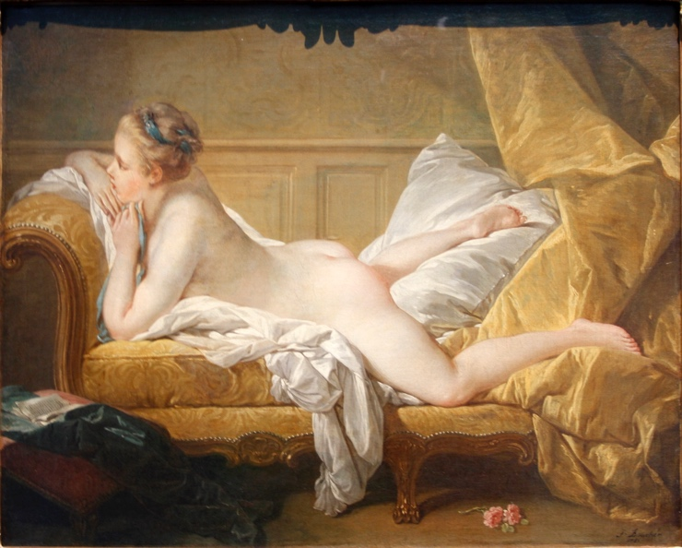

Figure 11 BOUCHER, Mademoiselle O'Murphy, version de Cologne
« De Marie-Louise O’Murphy l’Histoire n’a retenu, ni le nom ni le visage, mais le cul. Un cul auquel Casanova, Boucher et Louis XV ont rendu tour à tour et chacun dans leur genre un hommage émerveillé (…) le cul de Mademoiselle O’Murphy, superbe et triomphant s’épanouit sur les coussins voluptueux d’un canapé qui sans être couleur de feu n’en est pas moins incandescent. Lorsque François Boucher peint la jeune fille en 1752, il peint d’abord et avant tout une somptueuse paire de fesses qu’il place au centre de sa composition alors que le regard du modèle se perd côté jardin. Le peintre des grâces laisse ainsi le spectateur qui ne se trompe pas de sujet, contempler l’essentiel à loisir ».

Puis vint Jeanne Bécu comtesse du Barry,

Figure 10 François-Hubert Drouais, Madame du Barry 1770
Nous ne résistons pas au plaisir de donner quelques précisions tirées de ses Mémoires
Elle se décrit ainsi :
« Mon joli visage, mes cheveux qui bouclaient à ravir sur des yeux doux, brillants et fendus en amandes, ma bouche petite et vermeille comme une cerise, mon joli nez, ma peau bien blanche, l’élégance et la finesse de ma taille, toute ma beauté enfin, faisaient concevoir à ma mère le plus grand espoir de succès p 11
Sur Lebel
« Ce valet de chambre du roi jouissait auprès de son maître d’un crédit immense. Il avait la surintendance des plaisirs secrets ; et je vous assure, mon ami, que ce n’était pas une petite affaire. Du reste, M. Lebel était tout puissant dans son ministère ; il accordait ou refusait à son gré l’honneur de la couche du roi. Depuis la mort de madame de Pompadour, il ne recevait d’ordre de personne, seulement il avait quelque déférence pour les avis de Monsieur le duc de Richelieu, qui, premier gentilhomme de la chambre, et en outre proxénète honoraire du souverain, aurait voulu je crois faire ériger ce dernier emploi en grande charge de la couronne. P 99

Après sa première nuit
Le lendemain après avoir passé la nuit avec sa Majesté Lebel se présente à Mme Du Barri.
« Vous êtes reine ici, me dit-il, madame la comtesse ; non seulement en vous quittant on ne m’a point fait le signe convenu du dégoût, mais encore on m’a dit que vous étiez adorable et que pour la première fois on avait appris à connaître le plaisir. Enfin j’ai reçu l’ordre de ne pas vous donner cette cassette avec ce qu’elle renferme.
Qu’y a-t-il donc, demandai-je avec un empressement enfantin ? - Une misère ; cinq cents louis et une parure d’émeraudes qui vaut la même somme. Cela paie une passade, et l’on a senti que c’était indigne de vous » p 138
Elle rentre à Paris « Je n’y étais pas arrivée depuis une heure que je reçus de la part de Sa Majesté une magnifique agrafe en diamants de soixante mille livres au moins, et des billets de caisse pour une somme de deux cents mille livres » ; p 139-140
Voici ce qu’en dit Pidansat de Mairobert :
Passant sans interruption du bordel sur le trône, des bras des laquais dans ceux du monarque, culbutant le ministre le plus puissant et le plus redoutable, opérant le renversement de la constitution de la monarchie, insultant à la famille royale, à l’héritier présomptif du trône et à son auguste compagne, par son luxe incroyable, par ses propos insolents, à la nation entière mourant de faim, par ses profusions vaines, par les dépravations connues de tous les roués qui l’entourent ;voyant ramper à ses pieds non seulement les grands du royaume, les ministres, mais les princes du sang, mais les ambassadeurs étrangers, mais l’Église canonisant ses scandales et ses débauches ; voilà la dernière période de la corruption, de l’asservissement, de l’infamie, parce que ce n’est pas le vice d’un seul, mais l’avilissement et l’opprobre de tous » p 443

Classiquement on dit avec raison que le XVIIIe fut une période très brillante. On oublie que tout décor a un envers Le XVIII° est aussi un siècle qui a de l’odeur
L’on a du mal lorsque nous regardons les élégantes du XVIII° à imaginer qu’elles étaient les conditions d’hygiène de l’époque.

Hygiène publique
Louis Sébastien Mercier nous dit que le jardin des Tuileries était le rendez-vous des chieurs qui se rangeaient sous les ifs pour se soulager.
La situation était telle que le comte d’Angiviller fit arracher les ifs et installa dans le jardin les premières latrines publiques et payantes
On pissait partout comme le montre un dessin de 1790

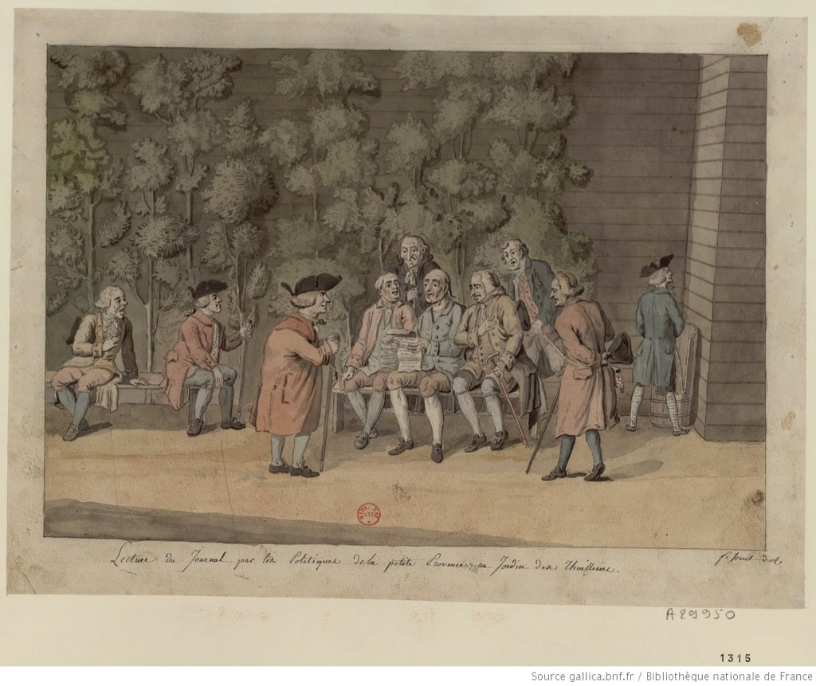
En 1790, on pisse à nouveau en plein air au Jardin des Tuileries. Hulot, Lecture du Journal par les Politiques de la petite Provence au jardin des Thuilleries, dessin, 1790 (détail), Gallica/BnF
Les quais de Seine faisaient aussi office de latrines en plein air
Normalement les règlements prévoyaient sous les maisons des fosses à cet usage mais il était fréquent selon Mercier qu’elles soient vidées directement dans la rue. Il faut ajouter à cela que l’on devait aussi se méfier de ce qui tombait du ciel les habitants des mansardes et des greniers trouvaient plus facile de vider le contenu des pots de chambre par les fenêtres

L. Bonnet, d’après S. Leclerc, A beau cacher, estampe, XVIIIe siècle, BnF/Gallica (détail)
La dame plus pudique que l’homme essaie de se cacher c’était sans compter sur le voyeur qui se penche au balcon pour voir la dame uriner ce qui confère à cette estampe en plus de son caractère documentaire un côté licencieux
Lorsque Jean-Jacques Rousseau critique les femmes qui passent trop de temps à leur toilette, c’est de leur coquetterie qu’il s’agit et non de leur goût pour la propreté

Hygiène privée

Longtemps l’eau n’a pas été considérée comme un liquide bienfaiteur.et on se contenta de frotter son corps avec des linges. Concernant la toilette intime le bidet n’apparut en France que vers 1710.Lorsque Madame du Barry rencontra le roi pour la première fois Lebel «la conduisit dans un arrière- cabinet où je trouvai plusieurs femmes prêtes à faire ma toilette. Je m’abandonnai à leurs soins. Elles firent merveille. Elles me lavèrent à l’orientale » L’on peut imaginer que cette toilette fut très soignée et l’on s’assura certainement que rien ne laissait présager l’existence de maladies vénériennes, hantise du roi qui pouvait expliquer son goût pour les vierges. Lorsqu’elle rencontra le roi le bidet existait. Madame de Pompadour en possédait un.

Boilly, La toilette intime

En fait l’usage du bidet était essentiellement limité à l’aristocratie et aux courtisanes qui l’utilisaient non seulement pour le nettoyage des parties honteuses mais encore pour tenter d’éviter le fatal embonpoint ! ce qui explique que les milieux conservateurs et dévots étaient opposés à son usage
De nombreux témoignages révèlent que les jeunes filles confiées à des ordres religieux ne lavaient quasiment pas ces parties que la décence empêche de nommer même lorsqu’elles avaient leurs menstrues
Ces façons de faire ont eu la vie dure. Régine Deforges nous dit dans ses Mémoires qu’elle était élevée dans les années 1950 dans une pension religieuse où « Mademoiselle Dumas nous donnait aussi des conseils d’hygiène comme de se laver sous notre chemise, de ne pas toucher les parties impures de notre corps. Se laver sous sa chemise ? Ne pas toucher aux parties impures de notre corps ? Voilà qui était nouveau pour moi. Quelles étaient ces parties impures ? J’avais bien une petite idée mais cela me semblait si bête.
D’ailleurs nous n’avions pas de salle de bains chez Grand -mère et une fois par semaine je montais à l’hôpital pour prendre un bain et me laver les cheveux. »
Les messieurs aussi étaient négligés. Deux vers de Voltaire nous éclairent sur un des grands séducteurs de son siècle, le duc de Richelieu.
« On doit quand Richelieu paraît dans une chambre
Bien défendre son cœur et bien boucher son nez. »

Boucher, Femme ajustant sa jarretière (La Toilette) 1742

Aidée par sa jeune femme de chambre, la maîtresse de maison finit sa toilette et en est à l’instant où elle noue sur sa jambe droite une jarretière rose.
Visage maquillé de blanc joues délicatement fardées, elle s’est mis un grain de beauté sur sa tempe droite. Ses cheveux frisotés sont poudrés à frimas
Les jambes écartées laissent voir son jupon blanc et la naissance de sa cuisse. Le chaton qui joue entre ses jambes est là pour ajouter à l’érotisme de la scène
Ajoutera-t-on que ces dames ne portaient rien sous leur jupe ?
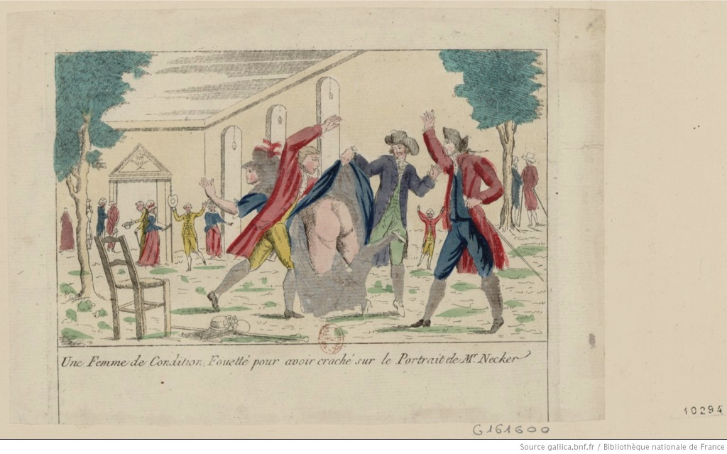

Daniel Roche précise que cette scène est précieuse car elle évoque l’absence de dessous brutalement révélée par l’irruption du politique

SAINT-SIMON, Mémoires complets et authentiques du duc de Saint-Simon sur le siècle de Louis XIV et la Régence, Paris, Hachette, 1856-1858.20 vol in 8. Tome 13 p 102 à 104
Ibidem p 124
Ibid. p 234
Cité par FOUCAULT Didier, Histoire du libertinage, des goliards au marquis de Sade, Paris, Perrin, 2007, 1 vol in 4. P 435
MICHELET Jules, Histoire de France, Paris, Marpon et Flammarion, s.d.19 vol in 8 T XVI p 362
FOUCAULT Didier, Histoire du libertinage, des goliards au marquis de Sade, Paris, Perrin, 2007, 1 vol in 4.p 7
BERNIS de, Mémoires et lettres de François-Joachim de Pierre, cardinal de Bernis (1715-1788) publiés par Frédéric Masson. Paris, Plon, 1878, 2 vol in 4.p 41 à 43
Ibid. p 98
FOUCAULT Didier, Histoire du libertinage, des goliards au marquis de Sade, Paris, Perrin, 2007, 1 vol in 4.p 438
Les mémorialistes font dans leurs libelles des références aux liens qui unissaient le Régent et l’abbé « (…) Les mœurs de Notre Eminence , Son esprit, sa probité, Sont aussi connus en France Que sa grande Qualité On sait d’ailleurs les services Qu’elle a rendus au Régent, Aussi pour cet office Fillon au chapeau prétend. » in BARBIER, Chronique de la Régence du règne de Louis XV. Ou Journal de Barbier,avocat du Parlement de Paris. Paris, Charpentier libraire éditeur, 1857, 8 vol in 8. T1 , juillet 1721, p 143-144. Barbier précise en note que la Fillon était une des plus fameuses maquerelles de Paris
FOUCAULT Didier, Histoire du libertinage, des goliards au marquis de Sade, Paris, Perri2007, 1 vol in 4.p 439
LEVER Maurice, Donatien Alphonse François, Marquis de Sade Paris, Fayard, 1 vol grand in 8 broché de 912p
BEAUREPAIRE Pierre-Yves, 1715 -1789 La France des Lumières, Histoire de France sous la direction de Joël Cornette, Belin 2011, 1 vol in 8 p 100
LEVER Maurice, Donatien Alphonse François, Marquis de Sade Paris, Fayard, 1 vol grand in 8 broché de 912p
Ibid.
BACHAUMONT Louis Petit de, Mémoires secrets pour servir à l’histoire de la République des lettres en France depuis 1763 jusqu’à nos jours. Londres, John Adamson, 1780-1789, 36 vol, T 2 p 46
VATEL Charles , Histoire de Madame du Barry d’après ses papiers personnels et les documents des archives publiques précédée d’une introduction sur Madame de Pompadour, le Parc aux cerfs et Mademoiselle de Romans. Versailles, Bernard Libraire, 1883, 3 vol in 4, T1 p 36-37
Sur l’âge des premières règles au XVIII° siècle voir dans Persée https://www.persée.fr/doc/ahess_0395-2649_1981_num_36_3_282759
GRIMAL Pierre, L’Amour à Rome, Paris, l Hachette 1963, les Belles Lettres 1979, 1 vol in 8 .p 93 et suivantes
GRIMAL Pierre, Cicéron, Fayard 1986, 1 vol in 8 p 67
PLUTARQUE, Vies parallèles, traduction Anne-Marie Ozanam. Gallimard Quarto, 2001,1 vol in 8 p 1614
ERLANGER Philippe, Monarchie Française T1 p 3é à 34
Voir TALLEMANT DES REAUX, Les Historiettes, Paris Techener, 1865 dir. Mommerqué, 3e édition, 6 vol in 8., T1 p 115 à 125
HÉROARD Jean, Journal sur l’enfance et la jeunesse de Louis XIII (1601-1628) Paris, Firmin Didot frères, 1868, 2 vol in 8 T2 p 186
HÉROARD Jean, Journal sur l’enfance et la jeunesse de Louis XIII (1601-1628) Paris, Firmin Didot frères, 1868, 2 vol in 8 T1 p 31
ARIÈS Philippe, L’Enfant et la vie familiale sous l’Ancien Régime. Paris, Seuil Univers historique 1973, 1 vol in 8 p 106
ARIÈS Philippe, L’Enfant et la vie familiale sous l’Ancien Régime. Paris, Seuil Univers historique 1973, 1 vol in 8 p 105
François Lebrun : La vie conjugale sous Ancien Régime p31/32 Colin U 2001
PASCAL Camille, Le goût du roi, Louis XV et Marie-Louise O’Murphy , Perrin 200§ , 1 vol in 8 de 328 pp 289
BEAUREPAIRE Pierre-Yves, 1715 -1789 La France des Lumières, Histoire de France sous la direction de Joël Cornette, Belin 2011, 1 vol in 8 p 216
CASANOVA de SEINGALT Jacques, Histoire de ma vie. Édition présentée et établie par Francis Lacassin. Collection Bouquins, 3 vol in 8. T 1 p 622
Petite maîtresses, celles qui ne sont pas officielles et donc pas présentées à la cour ;
Sur cette affaire, on consultera : HAUSSET et BACHAUMONT, Mémoires de Madame du Hausset, femme de chambre de Madame de Pompadour et extraits des mémoires de Bachaumont de l’année 1762 à l’année 1782 avec avant- propos et notices par M. Fs.Barrière, Paris , Firmin-Didot, 1855, 1 vol in 8 p 75 et suivantes.et : PASCAL Camille, Le goût du roi, Louis XV et Marie-Louise O’Murphy , Perrin 200§ , 1 vol in 8 p 19 Camille PASCAL signale que les Mémoires de Mme du Hausset seraient en réalité de Sénac de Meilhan p 121
PASCAL Camille, Le goût du roi, Louis XV et Marie-Louise O’Murphy , Perrin 200§ , 1 vol in 8 p 7
Au XVIII° siècle les maçons et tailleurs de pierre qui travaillaient au grand théâtre de Bordeaux avaient un salaire quotidien qui s’échelonnait entre 24 et 60 sous. Source Morsa « Salaire et salariat dans les économies pré industrielles » p 758 et 1 livre vaut 20 sous
DU BARRI, Mémoires de Madame la comtesse Du Barri, Paris, Mame et Delaunay-vallée, libraires, 1829, 4 vol in 8.T1
DU BARRI, Mémoires de Madame la comtesse Du Barri, Paris, Mame et Delaunay-vallée, libraires, 1829, 4 vol in 8. T 1 p 130
DEFORGES Régine, L’enfant du 15 Août, Mémoires, Robert Laffont 2013, 1 vol in 8 p 69
ROCHE Daniel, La culture des apparences, une histoire du vêtement XVII°-XVIII° siècle, Fayard, 1089, 1 vol in 4 de 549 p

